B06901090 電機二 沈哲瑋 線代作業5
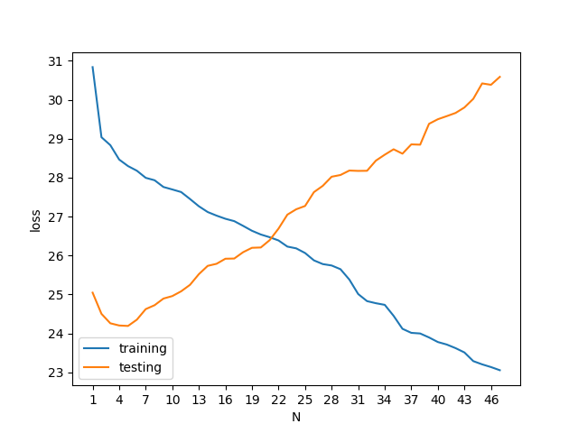
Q2.error作圖：

做出來的結果，當N取越大時，training的loss漸變小，但testing的loss卻漸增。由此結果可知，並不是取越多data就越準，要取到適當的天數才好，取越多data代表我們認為與時間的相關性越大，但做出testing漸增的結果，表示事實並不然，與pm2.5最相關的還是前幾小時的而已，並非一大段時間。

Q3.改進方法：
我使用了keras來跑這次的作業，因為是regression問題，因此我主要用的activation function是relu跟linear，不過改參數試了幾次後，跑出來的結果都卡在24以上，代表pm2.5應該還是不只跟這些氣體的參數有關，可能跟時間/其他活動有關。於是我再把小時加上去，
但成效依舊不顯著，還是24以上。可能還是有更多隨機的影響吧。

